# **Vào view trên words tick vào navigation Pane để xem mục lục**

 background-color: orange !important;

ul li::marker {

color: white;

}

# **Link CSS**

<link rel="stylesheet" href="css/styleindex.css"/>

# **1. Format văn bản**

## I. color: #Chỉnh màu của chữ

color: black; #Chữ màu đen

## II. font-size: #Chỉnh phông chữ

font-size:50px; #kich thước Phông chữ 50px

## III. text-decoration: #Chỉnh cách trang trí cho chữ

text-decoration: none; #Xóa tất cả trang trí

text-decoration: underline; #Thêm gạch chân

hoặc (border-bottom: 1px black solid)

## IV. font-weight: #Chỉnh kích thước chữ

font-weight:bolder; #In đậm chữ

## V. font-style: #Chỉnh dáng chữ

font-style : italic ; #Chữ in nghiêng

## VI. text-align : #Sắp xếp vị trí chữ

text-align: center; #Đặt chữ vào giữa

text-align : left ; #Đặt chữ vào lề trái

text-align: rigt; #Đặt chữ vào lề phải

# **2. Nền, viền và căn lề**

## I. background-color: #Chỉnh màu cho nền

background-color: black; #Nền màu đen

## II. border: #Tạo viền

border : 5px solid black ; #Tạo viền đen 5px;

## III. padding (-top, -right, -bot, -left)

từ đó sẽ tăng kích thước của background.

padding-top:5px; #Tăng nền trên lên 5px;

padding-right:-10px; #Giảm nền phải đi 10px;

## IV. margin (-top, -right, -bot, -left)

lề, từ đó sẽ tăng kích thước của class hiện tại và các

class khác hoặc các lề của màn hình.

margin-top:5px; #Tăng lề trên lên 5px;

margin-right:-10px; #Giảm lề phải đi 10px;

## margin and padding Syntax with Two Values

margin: <vertical> <horizontal>;

padding: <vertical> <horizontal>;

## V. border-radius: #Bo tròn các góc của viền

border-radius : 100% ; #Viền tròn 100%

border-radius : 5% ;#Viền được bo tròn 5%

border-radius : 15px ; #Viền được bo tròn 15px ;

(Lưu ý số càng lớn thì càng tròn)

## VI. box-shadow : #Tạo độ bóng cho viền;

Cấu trúc:

box-shadow: none;

hoặc

box-shadow: h-offset |v-offset| blur |spread |color

### # h-offset (horizontal - ngang)

box-shadow: 5px | | | | là đổ bóng về phía bên phải

box-shodow: -5px| | | | là đổ bóng về phía bên trái

### # v-offset (vertical – dọc)

box-shadow: | 5px| | | là đổ bóng về phía xuống dưới

box-shadow: | -5px| | | là đổ bóng về phía lên trên

### # blur, spread là độ mờ và độ lan rộng

các giá trị này bắt buộc phải dương, và số càng lớn thì hiệu quả càng cao.

### # color là màu của bóng.

# Nhớ rằng, có thể tạo nhiều bóng cùng một lúc

Ví dụ

box-shadow: 0px 4px 8px rgba(0, 0, 0, 0.3);

box-shadow: 5px 5px 5px 5px green, -5px -5px 5px 5px cyan

# **3. Với các thẻ <ul> và <li> (danh sách)**

## Trường hợp <ul>

I. style: #Phong cách trang trí

style : flex ; #Dàn cái list thành 1 hàng.

# Thường thì style: flex sẽ kết hợp với

justify-content: space-around;

align-items: center;

## Trường hợp <li>

I. list-style: #Phong cách của dấu liệt kê

list-style: none; #Không có

list-style: X;, trong đó X sẽ nằm trong:

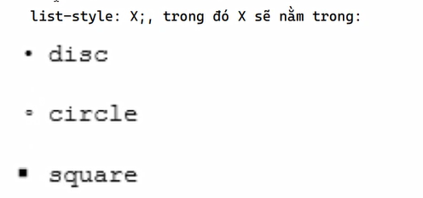

# **4. Chỉnh vị trí với các thẻ <div>**

## CSS Flex box

# Thường thì style: flex sẽ kết hợp với

justify-content: space-around;

align-items: center;

Align-items: (căn theo chiều dọc)

Justify-content: (căn theo chiều ngang)

(flex-end, flex-start, center)

Có thể chia kích thước div thành 50 – 50 bằng cách set các div với width= 50%;

## 4. Với <img> (ảnh)

I. height : #Chiều cao

height: 10%; #Ảnh có kích thước 10% so với giao diện;

padding : 40px

## II. width: #Chiều rộng

width: 100%; #Ảnh có kích thước 100% so với giao diện (hoặc div nếu nó ở trong)

img-responsive: thu nho anh lai

position: relative

## Position

These properties are used with relative, absolute, fixed, and sticky positions:

* top – Moves the element vertically from the top.
* right – Moves the element horizontally from the right.
* bottom – Moves the element vertically from the bottom.
* left – Moves the element horizontally from the left.

**Comparison Table**

| **Property** | **Positioned Relative To** | **Document Flow** | **Scroll Behavior** |
| --- | --- | --- | --- |
| static | Normal flow (default) | In flow | Moves with scroll |
| relative | Its normal position | In flow | Moves with scroll |
| absolute | Nearest positioned ancestor | Out of flow | Moves with scroll |
| fixed | Viewport | Out of flow | Does not move |
| sticky | Nearest scrollable ancestor & viewport | In flow (partially) | Moves until threshold |

# **Other CSS**

## ẩn hiện con lăn

div {

overflow-x: hidden; /* hide scroll x*/

overflow-y: scroll; /* show scroll y*/

}

## Kĩ thuật lồng div căn lề

Khi muốn căn lề phần nội dung bên trong thẻ div thì

B1: tạo 1 div mới lồng nội dung bên trong

B2: chuyển class=”row’ (nếu có) ở div cha xuống dưới thẻ div mới

B3: thêm style padding vào thẻ div cha

## Format 1 phần văn bản bằng <span>

Lồng <span> vào phần văn bản muốn format trong thẻ <p>

Thêm style vào span

## Calc() tính toán chiều cao, rộng

Height: calc(100% - 40px)

Chỉnh chiều cao là 100% và giảm đi 40px

## Replace container-fluid css

body{

    width: 100%;         /* Ensure it takes up the full width */

    max-width: 100%;     /* Prevent it from going beyond the viewport */

    margin: 0;           /* Remove default margin if necessary */

    padding: 0;          /* Remove default padding if necessary */

    overflow-x: hidden;

}

## Căn âm margin để footer full màn

Nhiều khi footer ko full chiều rộng thì để margin âm

Có thể chỉnh ở body nếu ko đc

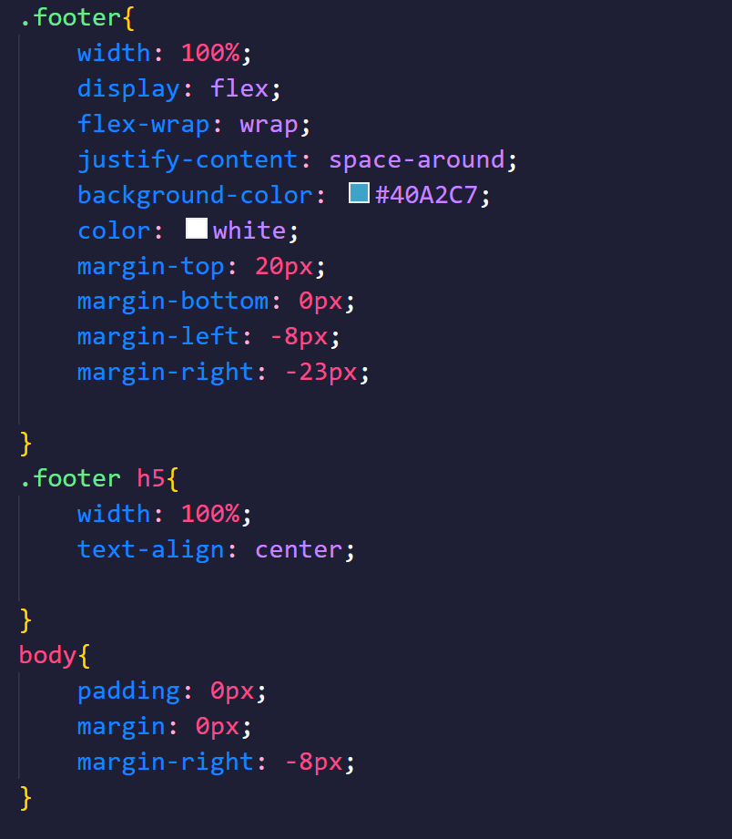

## Flex-wrap

Nếu muốn chỉ hiện thị ngang 2 div mà có nhiều hơn 2 div thì để cái div thứ 3 width: 100% rồi dùng flex-wrap: wrap (ví dụ như hình dưới phần @copyright là div thứ 3)

## !Important (override style)

p {

color: red !important; /* This will override all other color rules for <p> elements */

}

## Word-wrap (để wrap text)

## Đề chùa

### JS

let tour = document.getElementById("tour"),

    price = document.getElementById("price"),

    totalAmountContent = document.getElementById("total-amount"),

    numOfPeople = document.getElementById("number"),

    amount = document.getElementById("amount");

price.textContent = `${getPriceByTour(tour[tour.selectedIndex].value)}$/Person`;

tour.addEventListener("change", () => {

    price.textContent = `${getPriceByTour(tour[tour.selectedIndex].value)}$/Person`;

})

function getPriceByTour(id) {

    switch (id) {

        case "1":

            return 150;

            break;

        case "2":

            return 200;

            break;

        case "3":

            return 250;

            break;

    }

}

function CalTotal() {

    totalAmountContent.style.display = 'flex';

    amount.textContent = `${getPriceByTour(tour[tour.selectedIndex].value) * numOfPeople.value}$`;

}

### Html

<div class="form-favorite">

        <div class="form-favorite-header">

            ------ Choose your favorite tour ------

        </div>

        <div class="form-favorite-body">

            <form>

                <div class="form-content">

                    <div class="form-input">

                        <label for="tour">Tour</label>

                        <select name="tour" id="tour">

                            <option value="1">TPHCM - Ca Mau</option>

                            <option value="2">HN - Ca Mau</option>

                            <option value="3">HP - Ca Mau</option>

                        </select>

                        <div id="price">121</div>

                    </div>

                    <div class="form-input">

                        <label for="number">Number of people</label>

                        <input type="number" id="number">

                    </div>

                    <div class="form-input">

                        <label for="depature">Depature day</label>

                        <input type="input" id="depature">

                    </div>

                    <div class="form-input">

                        <label for="enddate">End date</label>

                        <input type="input" id="enddate">

                    </div>

                    <div class="form-input">

                        <label for="fullname">FullName</label>

                        <input type="text" id="fullname">

                    </div>

                    <div class="form-input">

                        <label for="phone">Phone</label>

                        <input type="text" id="phone">

                    </div>

                </div>

                <div class="book-tour">

                    <button type="button" onclick="CalTotal()">Book Tour</button>

                </div>

                <div id="total-amount">Total amount: <span id="amount"></span></div>

            </form>

        </div>

    </div>

## Đề trà sữaJS

### JS

function CalTotal() {

    let total = 0,

      menuListItem = document.querySelectorAll(".menu-list")[0], // first menu

      menuListCart = document.querySelectorAll(".menu-list")[1], // second menu

      totalPrice = document.getElementById("total-price"),       // total price

      checkedItems = menuListItem.querySelectorAll("input[type='checkbox']:checked"),   // check box selected

      menuListFooter = menuListCart.querySelector(".menu-list-footer"), // footer to display total

      menuListCartContent = menuListCart.querySelector(".menu-list-content"); // all selected content list in second menu

    // Clear previous cart content

    menuListCartContent.innerHTML = "";

    // Add selected items to the cart

    checkedItems.forEach((item) => {    // loop through all check box

      const itemName = item.parentElement.querySelector("label").innerText;

      //get parent of it and refer to label

      total += Number(item.value); // Add item value to total

      menuListCartContent.innerHTML += `

        <div class="menu-list-item-name">

          <div><label>${itemName}</label></div>

        </div>`;           // add content

    });

    // Update total price

    totalPrice.innerText = "$" + total.toFixed(2);

    // Converts the total to a string with two decimal places (e.g., $5.00).

    // Show or hide the footer based on the total amount

    if (total > 0) {

      menuListFooter.style.display = "block";

    } else {

      menuListFooter.style.display = "none";

    }

  }

### HTML

     <div class="order">

        <!-- Menu List Form -->

        <form class="menu-list">

          <div class="menu-list-header">

            <div class="menu-list-header-first">IceCream & Milk Tea</div>

            <div class="menu-list-header-second">----- Menu List -----</div>

          </div>

          <div class="menu-list-content">

            <div class="menu-list-item">

              <div class="menu-list-item-name">

                <input type="checkbox" id="coconut" value="2" />

                <label for="coconut">Coconut cream</label>

              </div>

              <div class="menu-list-item-price">$2</div>

            </div>

            <div class="menu-list-item">

              <div class="menu-list-item-name">

                <input type="checkbox" id="strawberry" value="2.5" />

                <label for="strawberry">Strawberry ice-cream</label>

              </div>

              <div class="menu-list-item-price">$2.5</div>

            </div>

            <div class="menu-list-item">

              <div class="menu-list-item-name">

                <input type="checkbox" id="durian" value="3" />

                <label for="durian">Durian ice-cream</label>

              </div>

              <div class="menu-list-item-price">$3</div>

            </div>

            <div class="menu-list-item">

              <div class="menu-list-item-name">

                <input type="checkbox" id="buttermilk" value="2" />

                <label for="buttermilk">Buttermilk ice-cream</label>

              </div>

              <div class="menu-list-item-price">$2</div>

            </div>

            <div class="menu-list-item">

              <div class="menu-list-item-name">

                <input type="checkbox" id="mango" value="2.5" />

                <label for="mango">Mango ice-cream</label>

              </div>

              <div class="menu-list-item-price">$2.5</div>

            </div>

            <div class="menu-list-item">

              <div class="menu-list-item-name">

                <input type="checkbox" id="milk-tea" value="3" />

                <label for="milk-tea">Milk tea</label>

              </div>

              <div class="menu-list-item-price">$3</div>

            </div>

            <div class="menu-list-item">

              <div class="menu-list-item-name">

                <input type="checkbox" id="matcha" value="2" />

                <label for="matcha">Matcha milk tea</label>

              </div>

              <div class="menu-list-item-price">$2</div>

            </div>

            <div class="menu-list-item">

              <div class="menu-list-item-name">

                <input type="checkbox" id="coffee" value="2.5" />

                <label for="coffee">Coffee milk tea</label>

              </div>

              <div class="menu-list-item-price">$2.5</div>

            </div>

            <div class="menu-list-item">

              <div class="menu-list-item-name">

                <input type="checkbox" id="caramel" value="3" />

                <label for="caramel">Caramel milk tea</label>

              </div>

              <div class="menu-list-item-price">$3</div>

            </div>

          </div>

          <button type="button" class="order-button" onclick="CalTotal()">

            Order

          </button>

        </form>

        <!-- Selected Items and Total Price -->

        <form class="menu-list">

          <div class="menu-list-header">

            <div class="menu-list-header-first">Your IceCream & Milk Tea</div>

            <div class="menu-list-header-second">----- Menu List -----</div>

          </div>

          <div class="menu-list-content"></div>

          <div class="menu-list-footer" style="display: none">

            Total amount: <span id="total-price">0</span>

          </div>

        </form>

      </div>

## Đề trial

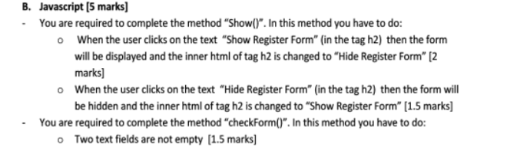

function Show(){

var form = document.getElementById("myform");

var text = document.getElementById("mytext");

if(window.getComputedStyle(form).getPropertyValue("display") == "none"){

form.style.display = "block";

text.innerHTML = "Hide Register Form";

}else{

form.style.display = "none";

text.innerHTML = "Show Register Form";

}

}

function checkForm(){

var t1 = document.getElementById("t1");

var t2 = document.getElementById("t2");

if(t1.value == "" || t2.value == ""){

alert("Fill in two text fields");

}else alert("Two text field are not empty");

}

## Mẫu copy paste

### body

body{

    overflow-x: hidden;

    padding-bottom: 0px;

    padding-left: 2%;

    padding-right: 1%;

    margin: auto 0px;

}

### Header

.header{

    display: flex;

    justify-content: space-between;

    align-items: center;

    padding: 1% 0px;

}

### Button style from text

.booking-button{

    background-color: orange;

    display: inline-block;

    margin-left :50%;

    border-radius: 10px;

    padding: 10px 15px;

}

.booking-button p{

  color: white;

    margin: 0px;

}

### Footer and copyright

.footer{

    margin-left: -4%;

    margin-right: -1.2%;

    background-color: #60A3BF;

    display: flex;

    justify-content: space-around;

    color: white;

    flex-wrap: wrap;

}

.copyright{

    width: 100%;

    text-align: center;

}

# **5. Bootstrap:**

## Link boostrap to html

<link href="https://cdn.jsdelivr.net/npm/bootstrap@5.2.3/dist/css/bootstrap.min.css" rel="stylesheet">

<link href="css/bootstrap.min.css" rel="stylesheet">

## Note:

- Bị cắt hình thì gán class=”container”

- Dùng class=”container-fluid” để hiển thị max màn hình

## Grid trong css có 12 column

Row trước col sau

Ex : col-md-4 : chia làm 3 phần

- Div có thể có class vừa là colum, vừa là row

# **6. JavaScript:**

## Chèn js to html :

<script src="mycode.js"></script>

## Javascript Function 1 (prompt và thay đổi text)

<button onclick="myFunction()">Try it</button>

<p id="demo"></p>

<script>

function myFunction() {

let text;

let person = prompt("Please enter your name:", "Harry Potter");

if (person == null || person == "") {

text = "User cancelled the prompt.";

} else {

text = "Hello " + person + "! How are you today?";

}

document.getElementById("demo").innerHTML = text;

}

</script>

## Javascript Function 2 (click and alert to screen)

<h2>JavaScript Alert</h2>

<button onclick="myFunction()">Try it</button>

<script>

function myFunction() {

alert("I am an alert box!");

}

</script>

## Javascript Function 3

function demo() {

var tag = document.getElementById("d");

// Insert statement here

}

Html

<body>

<div id="d" onclick="demo()"> </div>

</body>

## Javascript Function 4 (Prompt and alert)

<script>

    function myFunction() {

        let text = prompt("Enter your phone!", "");

        alert("The store will contact you as soon as possible via phone number:\n" + text);

    }

</script>

Onmouseover

## Change style by js

## Get element

• **querySelector**: Modern, flexible, supports CSS selectors. Returns the **first matching element**.

• **getElementById**: Fastest, used for selecting elements by unique ID. Returns a **single element**.

• **getElementsByClassName / getElementsByTagName**: Used for bulk selections. Returns a **live collection**.

<script>

// Using querySelector

const firstClass = document.querySelector('.commonClass'); // Selects the first element with class

console.log(firstClass.textContent);

// Using getElementById

const uniqueElement = document.getElementById('uniqueId'); // Selects element by ID

console.log(uniqueElement.textContent);

// Using getElementsByClassName

const allClassElements = document.getElementsByClassName('commonClass'); // Selects all with class

console.log(allClassElements[1].textContent); // Access the second element

// Using getElementsByTagName

const allParagraphs = document.getElementsByTagName('p'); // Selects all <p> tags

console.log(allParagraphs[0].textContent); // Access the first paragraph

</script>

# **Responsive web**

**Chú ý:**

Hình ảnh nên để width tất cả cả bằng nhau và height: max-content;

Menu để height: max-content để có thể hiển thị hết nội dụng menu

## Kích thước màn hình

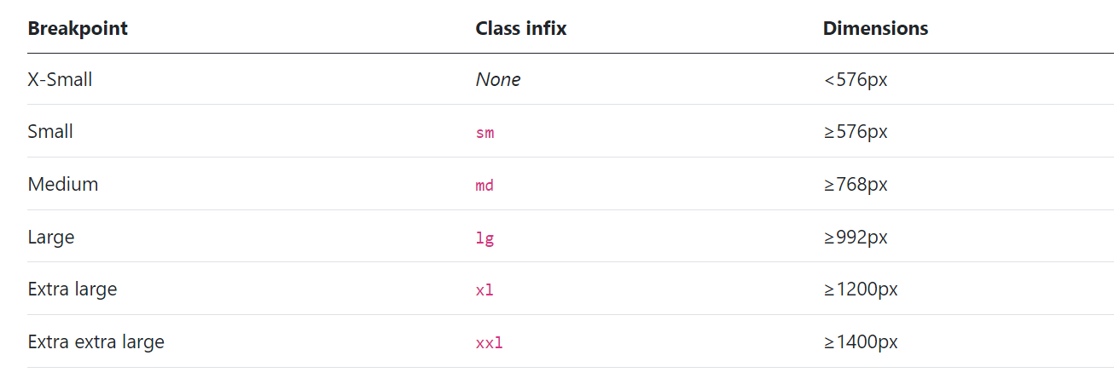

* (xs) — screen width < 576px (This is the “default” tier)
* sm — screen width ≥ 576px
* md — screen width ≥ 768px
* lg — screen width ≥ 992px
* xl — screen width ≥ 1200px

## Cách chỉnh responsive

(cái này cho mobile. Muốn kiểm tra thì inspect element trên browser)

@media only screen and (max-width: 768px){

.header{

flex-direction: column;

align-items: center;

}

.menu{

justify-content: flex-end;

height: max-content;

}

.navbar-header{

width: 100vw;

}

.img-sub{

width: 846px;

height: max-content;

}

.info-title-1{

padding-right: 0px;

color: #10C0C1;

text-align: center;

}

}

# **Dùng CSS thuần (no bootstrap)**

## Header

Display: flex (để chuyển dọc thành ngang)

# **HTML**

## Form

 <form action="" class="menu-list">

          <div class="menu-list-header">

            <div class="menu-list-header-first"></div>

            <div class="menu-list-header-secobd"></div>

          </div>

          <div class="menu-list-content"></div>

          <div class="menu-list-footer"></div>

        </form>

## Các dạng input (Để trong form)

<body>

<form>

<!-- Textual Inputs -->

<input type="text" placeholder="Text"><br>

<input type="password" placeholder="Password"><br>

<input type="email" placeholder="Email"><br>

<input type="url" placeholder="URL"><br>

<input type="tel" placeholder="Phone Number"><br>

<input type="number" placeholder="Number"><br>

<!-- Date and Time Inputs -->

<input type="date"><br>

<input type="datetime-local"><br>

<input type="month"><br>

<input type="week"><br>

<input type="time"><br>

<!-- Selection Inputs -->

<input type="checkbox"> Checkbox<br>

<input type="radio" name="choice"> Radio<br>

<input type="range" min="1" max="10"><br>

<input type="color"><br>

<!-- File Inputs -->

<input type="file"><br>

<!-- Buttons -->

<input type="button" value="Button">

<input type="submit" value="Submit">

<input type="reset" value="Reset">

</form>

</body>

## Label (for thì gán id của thằng input vào)

<form>

<!-- Using the "for" attribute -->

<label for="username">Username:</label>

<input type="text" id="username" name="username" placeholder="Enter your username"><br>

<label for="password">Password:</label>

<input type="password" id="password" name="password" placeholder="Enter your password"><br>

<!-- Wrapping the input inside the label -->

<label>

<input type="checkbox" name="remember"> Remember Me

</label><br>

<!-- Radio buttons with labels -->

<label>

<input type="radio" name="gender" value="male"> Male

</label>

<label>

<input type="radio" name="gender" value="female"> Female

</label><br>

<!-- Submit Button -->

<input type="submit" value="Submit">

</form>

## Button (thường để cuối trước tag đóng của form)

<form>

<button type="submit">Submit</button>

<button type="reset">Reset</button>

<button type="button">Just a Button</button>

</form>

## Select

 <label for="tour">Tour</label>

<select name="tour" id="tour">

              <option value="1">TPHCM - Ca Mau</option>

              <option value="2">HN - Ca Mau</option>

              <option value="3">HP - Ca Mau</option>

            </select>

# **General Note**

● LINK FILE( 1 ĐIỂM )

+ tạo 1 file styleindex.css nằm trong thư mục Resource/css ( nếu chưa có thì phải tạo )

+ tạo 1 file mycode.js nằm trong thư mục Resource/js ( nếu chưa có thì phải tạo )

+ liên kết file css và js vừa tạo vào file index.html

=> liên kết file css : Trong thẻ <head>, sau dòng <!--Embed css link here—>, gõ link: sau đó chọn css, sau đó xóa style -> ghi ./ sau đó dẫn vào file css trong thư mục Resource/CSS

=> liên kết file js : Trong thẻ <body>, sau dòng <!--Embed js link here—> thông thường mình sẽ link ở dưới cùng thẻ <body> , gõ script: sau đó chọn src

-> trong dấu ngoặc kép của src ghi ./ sau đó dẫn vào file js trong thư mục Resource/JS

heading. -> dễ thứ 2 ( chỉnh lại logo ( max-width: 100%, width: %px, height: %, object-fit: ) , sử dụng thuộc display: flex ; justify-content: space-around, between ; để đưa các item của menu về cùng một hàng

sử dung

background-color: -> set màu nền

color: -> set màu text

margin: trên phải dưới trái ( 4 value )

trên,dưới trái,phải ( 2 value ) => dùng để di chuyển item div

padding: -> tăng,giảm đệm cho nội dung bên trong

border: viền

border-radius: 50%; ( sẽ cho thành 1 cái hình tròn )

text-decoration: none ( mat di gach duoi )

list-style: none ( mat di hinh tron truoc the li )

font-weight: bold; ( đậm màu text )

body -> dài nhất

+ thêm thuộc tính max-width: 100%; cho ảnh banner để nằm trong độ rộng của trình duyệt

footer -> dễ nhất

đặt tên class footer

XS < SM < MD < LG

col-md-7 col-lg-11

7 cột áp dụng cho MD trở lên

11 cột áp dụng cho LG trở lên

XS, SM không đề cập và nó bé hơn MD -> nghiễm nhiên trơ về 12 cột

xs viewport :